**Procedura instalacji SQL Server**

1. W przeglądarce internetowej wpisz **SQL Server Developer**

2. Wybierz link do strony Microsoftu: **SQL Server – pliki do pobrania | Microsoft**



3. Kliknij **Pobierz teraz** (z lewej strony okna – pobierz wersję Developer)

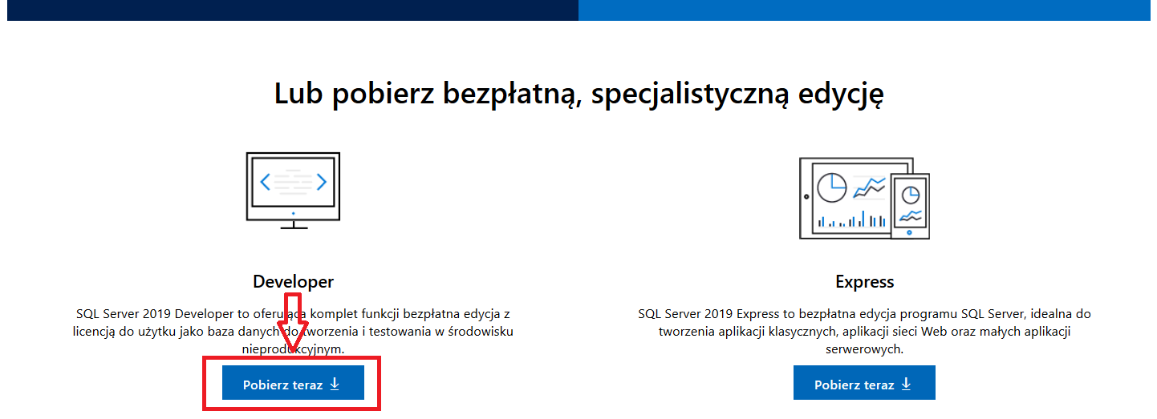

4. Zapisz plik w wybranej lokalizacji (np. na pulpicie) a następnie uruchom

5. W kolejnych okienkach nic nie zmieniaj. Jedyna decyzja, jaką musisz podjąć, to w jednym z pierwszych okien wybierz instalację ***Basic***. W dalszych na wszystko się zgadzaj

6. Po zakończeniu instalacji system zapyta, czy zainstalować SSMS.  
Należy koniecznie kliknąć **Install SSMS**

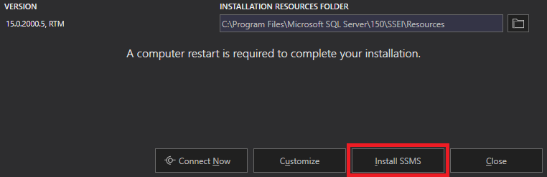

7. Zostaniesz przekierowany(-a) na stronę internetową, na której kliknij link  
**Download SQL Server Management Studio (SSMS)**

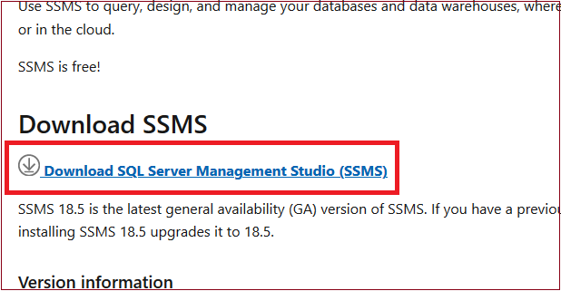

Następnie zapisz plik i uruchom, a w okienku, które się pojawi kliknij **Install**

8. Na zakończenie instalacji SSMS kliknij **Restart**

9. Aby sprawdzić, czy aplikacja zainstalowała się poprawnie, kliknij przycisk Start (w lewym dolnym rogu okna Windows)  


wpisz z klawiatury **ssms**, uruchom aplikację **SQL Server Management Studio**

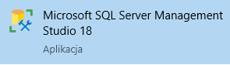

po chwili pojawi się okno

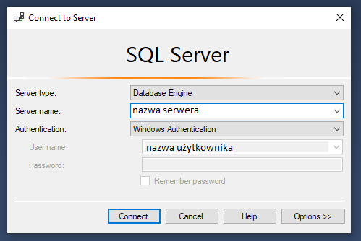

kliknij **Connect.**

Jeśli z lewej strony pojawi się okno **Object Explorer** z jakąś zawartością, oznacza to, że aplikacja została zainstalowana poprawnie

